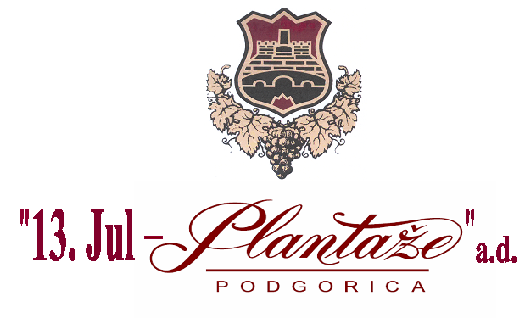

Broj : 7025/19/2
Podgorica, 15.11.2019.godine

IZMJENE

Zahtjeva za prikupljanje ponuda broj: 7025/19/1 od 29.10.2019.godine za
nabavku ulja i maziva za poljoprivrednju mehanizaciju
(po partijama)

Tekst Zahtjeva mijenja se na sledeći način:

Izmjena br. 1 se odnosi na dio teksta koji se nalazi na strain 6/13, gdje piše

NAPOMENA:

Ponuđač je dužan da dostavi Sertifikat Proizvođača izdat od akreditacionog sertifikacionog tijela.

Ukoliko ponuđač nije proizvođač ponuđene robe, u obavezi je da dostavi ovlašćenje baznog proizvođača za prodaju i distribuciju ponuđenih proizvoda na području (teritoriji) Crne Gore.

Za stavku 14 iz partije II potrebno je priložiti Sertifikat o kvalitetu za maziva odobrena za upotrebu u prehrambenoj industriji u skladu sa HACCP- programom.

Za sve stavke priložiti Bezbjednosni list proizvoda koji sadrže obavještenja o mogućim opasnostima, upozorenjima i mjerama prve pomoći, kao i obavještenja o uticaju na životnu sredinu i potrebne mjere prilikom skladištenja i manipulacije.

Treba da piše tekst:

NAPOMENA:

Ponuđač je dužan da dostavi Sertifikat Proizvođača izdat od akreditacionog sertifikacionog tijela.

Ukoliko ponuđač nije proizvođač ponuđene robe, u obavezi je da dostavi ovlašćenje baznog proizvođača za prodaju i distribuciju ponuđenih proizvoda na području (teritoriji) Crne Gore, odnosno Izjavu kojom ponuđač garantuje Naručiocu da robu nabavlja od proizvođača, odnosno ovlašćenog zastupnika/distributera.

Za stavku 14 iz partije II potrebno je priložiti Sertifikat o kvalitetu za maziva odobrena za upotrebu u prehrambenoj industriji u skladu sa HACCP- programom.

Za sve stavke priložiti Bezbjednosni list proizvoda koji sadrže obavještenja o mogućim opasnostima, upozorenjima i mjerama prve pomoći, kao i obavještenja o uticaju na životnu sredinu i potrebne mjere prilikom skladištenja i manipulacije.

Izmjena br.2 se odnosi na tekst koji se nalazi na strani 4/13, koji glasi

X Vrijeme i mjesto podnošenja i javnog otvaranja ponuda

Ponude se predaju radnim danima od 08 do 14 sati, zaključno sa danom 18.11.2019.godine do 11 sati.

Ponude se mogu predati:
 neposrednom predajom na arhivu naručioca na adresi Put Radomira Ivanovica br. 2, 81000 Podgorica, Crna Gora.
 preporučenom pošiljkom sa povratnicom na adresi Put Radomira Ivanovica br. 2, 81000 Podgorica, Crna Gora.

Javno otvaranje ponuda, kome mogu prisustvovati ovlašćeni predstavnici ponuđača sa priloženim punomoćjem potpisanim od strane ovlašćenog lica, održaće se dana 18.11.2019. godine u 12:00 sati, u prostorijama „13 Jul Plantaže” A.D. na adresi Put Radomira Ivanovica br. 2, 81000 Podgorica, Crna Gora.

Treba da piše tekst:

X Vrijeme i mjesto podnošenja i javnog otvaranja ponuda

Ponude se predaju radnim danima od 08 do 14 sati, zaključno sa danom 20.11.2019.godine do 11 sati.

Ponude se mogu predati:
 neposrednom predajom na arhivu naručioca na adresi Put Radomira Ivanovica br. 2, 81000 Podgorica, Crna Gora.
 preporučenom pošiljkom sa povratnicom na adresi Put Radomira Ivanovica br. 2, 81000 Podgorica, Crna Gora.

Javno otvaranje ponuda, kome mogu prisustvovati ovlašćeni predstavnici ponuđača sa priloženim punomoćjem potpisanim od strane ovlašćenog lica, održaće se dana 20.11.2019. godine u 12:00 sati, u prostorijama „13 Jul Plantaže” A.D. na adresi Put Radomira Ivanovica br. 2, 81000 Podgorica, Crna Gora.

Predsjednik Komisije za
otvaranje i vrednovanje ponuda
mr Milena Đurović

